**Diagnosa Pneumonia Gambar X-Ray Dengan Menggunakan Convolutional Neural Networks**

Dosen Pengampu : Evi Dwi Wahyuni S.Kom, M.Kom



**Disusun Oleh :**

**Ahmad Junjung Sudrajad 201910370311405**

**FAKULTAS TEKNIK**

**INFORMATIKA**

**UNIVERSITAS MUHAMMADIYAH MALANG**

**BAB I**

**PENDAHULUAN**

1. **Latar Belakang**

COVID-19 merupakan salah satu dari jenis virus yang saat ini tengah menjadi pandemi di seluruh dunia. Virus ini dapat melakukan penularan dari manusia ke manusia secara mudah melalui *droplet* atau titik air yang berasal dari tubuh manusia yang sudah terinfeksi. Penyakit ini menyerang sistem pernapasan akut dengan gejala demam, kelelahan, batuk kering, dan sesak napas Gejala lainnya dapat berupa nyeri otot, produksi dahak, diare, dan sakit tenggorokan. Cara tenaga medis mengidentifikasi pasien Covid-19 secara manual yaitu dengan menggunakan *RT-PCR* (*Real Time Reverse Transcription Polymerase Chain Reaction*] dan tes antigen. Selain menggunakan *RT-PCR* dan tes antigen tenaga medis juga dapat mengidentifikasi menggunakan *chest x-ray* (*CXR*) atau *photo thorax/waters* sebagai tindak observasi.

Dalam perihal identifikasi masalah pada gambar *x-ray* yang memiliki diagnosis pneumonia bisa juga menggunakan salah satu kemajuan *Machine Learning.* *Machine Learning* sendiri yang pada dasarnya mesin akan belajar dengan sendirinya menggunakan algoritma yang dipakai serta dataset yang digunakan, sehingga menghasilkan suatu model dalam perihal klasifikasi untuk kasus ini. Dalam perkembangan beberapa tahun terakhir pada bidang *Machine Learning* telah muncul *Deep Learning* yang dimana dinilai lebih efektif dibandingkan *Machine Learning* karena model *Machine Learning* merupakan model yang lama. *Deep Learning* bisa menjadi alat bantu proses terhadap identifikasi terkait penyakit dengan menggunakan dataset berupa gambar, sehingga bisa mengklasifikasi dari dataset gambar tersebut yang memiliki kelas sesuai dengan hasil klasifikasi. Dalam hal ini penggunaan *Deep Learning* bisa menjadikan *artificial intelligence* menggunakan algoritma CNN yang dapat digunakan untuk mengklasifikasi penyakit pneumonia dengan gambar *x-ray*.

CNN yakni suatu model algoritma *deep learning convolutional neural network* yang mengambil data gambar sebagai input dan memberikan filter atau kernel untuk bisa mengekstrak fitur. Gambar NxN dibungkus dengan filter fxf dan operasi konvolusi ini mempelajari fitur yang sama di seluruh gambar. Dalam perihal pengembangan CNN sendiri sudah melakukan banyak pengembangan salah satunya yang dilakukan oleh ImageNet dataset yang menghasilkan berbagai model algoritma pembelajaran mesin *pre-trained*. Model pembelajaran *pre-trained* ini biasa disebut dengan *transfer learning* yaitu teknik yang memanfaatkan penggunaan fitur yang dipelajari oleh jaringan melalui masalah yang diberikan dalam domain yang sama. *Transfer learnings* sendiri memiliki keuntuntungan yakni dapat menghemat waktu komputasi karena sudah tersedia dari proses pelatihan terakhir, bisa memperluas pengetahuan yang diperoleh dari model sebelumnya, dan *transfer learning* sangatlah berguna untuk pelatihan dataset yang berukuran kecil.

Penelitian ini dibuat atas rujukan penelitian sebelumnya yang sama dalam identifikasi klasifikasi dengan dataset yang sama yakni pneumonia x-ray dengan menggunakan algoritma model SVM dan KNN. Pada penelitian ini memliki kontribusi yakni dengan menggunakan dataset yang sama, akan tetapi diberikan metode *preprocessing* data dengan menerapkan beberapa metode tentang *balancing* data. Setelah menerapkan *balancing* data penelitian ini juga menggunakan metode model *transfer learning* yang berbeda dari penelitian sebelumnya yakni *DenseNet169*. Dalam penelitian ini *DenseNet169* dijadikan sebagai model klasifikasi gambar citra *x-ray* COVID-19 dengan menggunakan parameter penilaian evaluasi yakni akurasi, presisi, dan recall yang akan dijadikan sebagai tolok ukur dalam perbandingan dari penggunaan dataset yang sudah diproses dan belum diproses.

1. **Rumusan Masalah**

* Teknik apa yang digunakan untuk bisa menjadikan dataset yang digunakan menjadi balancing ?
* Apa kegunaan dari menggunakan Teknik balancing pada dataset ?
* Seberapa besar perbandingan evaluasi skor pada penerapan dataset yang berbeda dengan menggunakan alogritma model DenseNet169 ?
* Bagaimana cara orang yang tidak paham akan hal Artificial Intelgence bisa menggunakan AI yang akan dibangun ?

1. **Kontribusi Penlitian**

Hasil dari penelitian ini diharapkan akan dapat memberikan kontribusi serta manfaat yang positif kepada pihak pihak sebagai berikut :

1. Praktis :

Diharapkan dengan penelitian ini dapat bermanfaat dan memberikan kemudahan khususnya terhadap para orang orang yang berkerja pada bidang kesehatan yakni pada hal orang orang yang berkerja di Laboratorium yang melakukan Scan X-ray agar dapat mendiagnosa apakah terkena pneumonia atau normal secara langsung tanpa menunggu diagnose dari dokter.

1. Keilmuan :

Diharapkan dengan penelitian ini dapat memberikan pengetahuan baru terhadap penggunaan dataset yang imbalanced dan balance dengan algoritma model DenseNet169 sebagai model klasifikasi dengan hasil evaluasi skor berupa akurasi, recall, presisi, dan F-1 Score.

**BAB II**

**TINJAUAN PUSTAKA**

1. **Tinjauan Pustaka**

Penelitian ini dikembangkan dari beberapa referensi yang mempunyai keterkaitan denngan dataset, metode, dan objek penelitian (*Samsir Samsir, 2020, Comparison of machine learning algorithms for chest X-ray image COVID-19 classification, Journal of Physic).* Penggunaan referensi ini bertujuan untuk mendapatkan dataset yang digunakan oleh penulis dan juga metode penelitian apa yang digunakan oleh penulis serta objek hasil penelitian yang ditarget dari penulis jurnal.

1. **Landasan Teori**
2. **Preprocessing Data**

Preprocessing data adalah sutau metode yang dilakukan untuk menyiapkan data sebelum dilakukan model terhadap data tersebut seperti augmentasi, balancing data, dan lain-lainnya (*Rahib H. Abiyev, 2021, COVID-19 and Pneumonia Diagnosis in X-Ray Images Using Convolutional Neural Networks, Hindawi*). Preprocessing data merupakan hal yang lumrah dilakukan dalam kasus penelitian yang bersangkutan dengan *Machine Learning*.

1. **Augmentasi Data**

Augmentasi Data adalah suatu pendeketan dalam penelitian dengan cara merubah gambar dengan beberapa Teknik supaya bisa mengurangi overfitting pada model dan juga bisa meningkatkan tingkat akurasi pada model (*Jason Wang, 2017, The Effectiveness of Data Augmentation in Image Classification using Deep Learning, arXiv*) . Dalam penggunaan metode augmentasi dataset ada beberapa Teknik yang dapat dilakukan yang dimana dalam referensi diatas menjelaskan terbagi menjadi 3 golongan yakni Traditional Transformations yaitu Teknik augmentasi dnegan memberikan duplikasi gambar setelah itu diberikan sentuhan terhadap data berupa resize gambar ataupun merotasi gambar. Teknik yang kedua yakni Generative Adversarial Networks berupa suatu pendektan augmentasi data dengan memberikan sentuhan gambar berupa diberikannya efek pada gambar yang akan di augmentasi. Teknik yang terakhir yakni dengan cara menggunakan model Deep Learning untuk memberikan pendekatan berupa perubahan gambar seperti penggunaan algoritma CNN dengan 5 layer kecil untuk mengurangi tingkat overfitting.

1. **Ballancing Data**

Balancing data adalah suatu metode untuk mengatasi permasalahan terhadap data yang imbalanced yakni peredaran data yang tidak merata (*Ariana Indriwati, 2021, Penerapan Teknik Kombinasi Oversampling dan Undersamlping untuk mengarasi permasalahan imbalanced dataset*). Pendekatan yang dapat dilakukan dalam mengatasi data imbalanced yakni pembobotan data yaitu Teknik yang memberlakukan pembobotan data sehingga nilai setiap data akan berbeda sehingga menghasilkan data yang seimbang untuk setiap kelasnya. Teknik yang kedua yakni undersampling yaitu suatu Teknik menyeimbangkan data dengan cara mengurangi data yang major, Teknik ketiga yakni oversampling yaitu suatu Teknik menyeimbangkan data dengan cara menambahkan data minor dengan cara menduplikasi nya sehingga bisa setara dengan data major.

1. **Machine Learning**

Machine Learning sendiri adalah salah satu bagian dari Artificial Intelligence yang dimana memiliki arti mesin yang dikembangkan untuk bisa belajar dengan sendirinya tanpa arahan dari penggunanya. Dalam Machine Learning terdapat beberapa kelompok dalam pembelajaran mesin itu sendiri yakni Supervised Learning, Unsupervised Learning, dan Semi-Supervised Learning (*Batta Mahesh, 2018, Machine Learning Algorithms - A Review, IJSR*). Dalam perjalanan seriring waktu machine learning telah berkembang menjadi Deep Learning merupakan subbidang *machine learning* yang algoritmanya terinspirasi dari struktur otak manusia. Struktur tersebut dinamakan  *Artificial Neural Networks*  atau disingkat ANN setelah itu ada perkembangan lagi yang menggunakan CNN atau Convolutional Neural Networks (*Niclas Audebert, 2019, Deep Learning for Classification of Hyperspectral Data: A Comparative Review, HAL Open Science*). Deep Learning Sendiri dinilai lebih baik dibandingkan dengan machine learning dalam beberapa penlitian dengan menghasilkan tingkat akurasi yang lebih tinggi karena Machine Learning merupakan teknologi mesin yang sudah lama atau bahkan bisa dikatakan tua (*Batta Mahesh, 2018, Machine Learning Algorithms - A Review, IJSR*).

1. **Transfer Learning**

Transfer Learning sendiri adalah perkembangan dari CNN yang dimana menghasilkan Model pembelajaran *pre-trained* ini biasa disebut dengan *transfer learning* yaitu teknik yang memanfaatkan penggunaan fitur yang dipelajari oleh jaringan melalui masalah yang diberikan dalam domain yang sama (*Ibrahem Kandel, 2020, Transfer Learning with Convolutional Neural Networks for Diabetic Retinopathy Image Classification. A Review, MDPI*). Dalam Transfer Learning sendiri memiliki keuntuntungan yakni dapat menghemat waktu komputasi karena sudah tersedia dari proses pelatihan terakhir, bisa memperluas pengetahuan yang diperoleh dari model sebelumnya, dan *transfer learning* sangatlah berguna untuk pelatihan dataset yang berukuran kecil. Salah satu pengembang transfer learning yaitu ImageNet dataset yang dimana mengembangkan model CNN sebagai model utama dan menghasilkan banyak berbagai model transfer learning yakni VGG16, VGG19, ResNet, DensNet dan lain-lainya (*Simon Kornblith, 2019, Do Better ImageNet Models Transfer Better?, arXiv*).

**BAB III**

**METODE PENELITIAN**

Metode penelitian yang dirancang dalam penelitian ini menggunakan preparasi data sebagai langkah awal dari proses metode penelitian, Dataset akan diberikan pendekatan berupa perubahan peredaran data dan teknik *balancing* data . Setelah itu proses pembagian data lalu dilanjutkan proses pendekatan augmentasi data dan proses pelatihan data untuk data training dan validasi. Dalam penelitian ini menggunakan augmentasi dikarenakan untuk meningkatkan efektivitas dari akurasi dalam proses klasifikasi (*Jason Wang, 2017, The Effectiveness of Data Augmentation in Image Classification using Deep Learning, arXiv*). Setelah melakukan proses model training dilanjutkan model evaluasi yang bertujuan untuk mengecek hasil dari model *proposed method* yang dibuat dari penelitian, untuk lebih jelasnya dapat dilihat pada Gambar 1

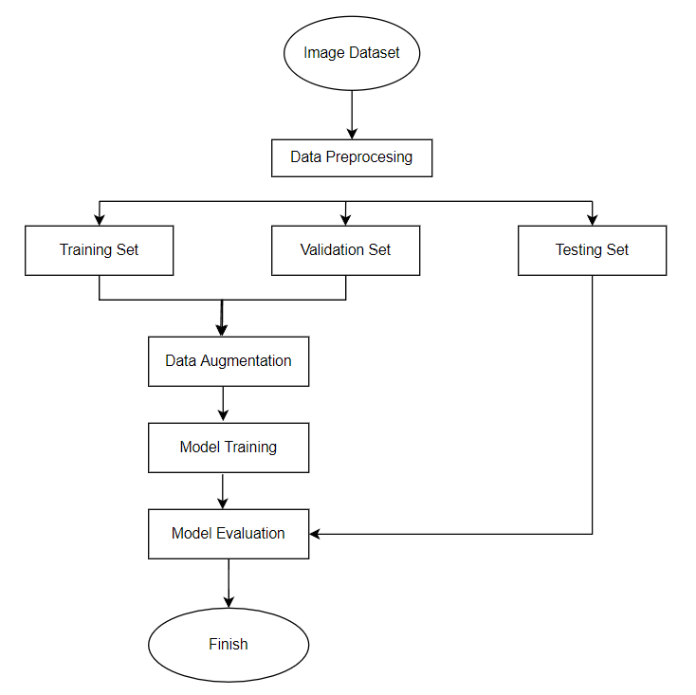

Gambar . Metode Penelitian

1. **Dataset**

Dataset yang kami gunakan dalam penelitian ini merupakan dataset dari jurnal rujukan utama yang berasal dari situs repositori terbuka bernama Kaggle [14]. Dataset ini terbagi menjadi beberapa bagian yakni data *training*, *validation*, dan *testing*. Dalam dataset ini memiliki dua label yakni *normal* dan *pneumonia.*  Untuk besaran dataset yang kami gunakan dapat dilihat pada Tabel 1.

Tabel 1. Persebaran Dataset

|  |  |  |
| --- | --- | --- |
| Kelompok | Kelas | Jumlah Data |
| Data Trainig | Normal  Pneumonia | 1341  3875 |
| Data Validasi | Normal  Pneumonia | 8  8 |
| Data Testing | Normal  Pneumonia | 234  390 |

Dapat dilihat pada Tabel 1 persebaran dataset memang tidak merata dan ada bagian dataset validasi yang sangat sedikit yang menjadikan dataset ini imbalanced yang bisa mempengaruhi tingkat hasil evaluasi model *proposed method.* Sampel gambar dataset untuk label *normal* dan *pneumonia* dapat dilihat pada Gambar 2.

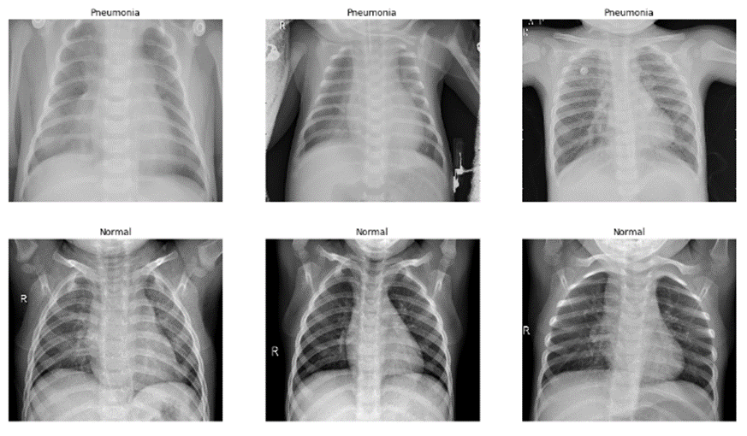

Gambar Sampel gambar dataset

1. **Dataset Imbalance**

Pada dataset yang berasal dari (<https://www.kaggle.com/paultimothymooney/chest->xray-pneumonia) memang memiliki persebaran data yang sangat tidak merata yakni untuk kelas normal sebanyak 4273 gambar sedangkan pneumonia sebanyak 1583 gambar, sehingga bisa menyebabkan hasil akurasi pada model menjadi tidak efektif. Dengan adanya persebaran data yang tidak merata penelitian ini akan menguji coba penerapan metode pembagian pada dataset yakni dengan melakukan pembagian persebara data menjadi 80% *train*, 10% *validation*, dan 10% *test,* serta yang kedua adalah penerapan metode *balancing data* dengan metode *undersampling* yakni penghapusan data yang lebih banyak menjadi setara dengan cara menghapus gambar secara random. Persebaran dataset dapat dilihat pada Tabel 2 dan 3 .

Tabel .Persebaran Dataset pembagian 80% Train, 10% Validasi, dan 10% train

|  |  |  |
| --- | --- | --- |
| Kelompok | Kelas | Jumlah Data |
| Data Trainig | Normal  Pneumonia | 1266  3418 |
| Data Validasi | Normal  Pneumonia | 159  428 |
| Data Testing | Normal  Pneumonia | 158  427 |

Tabel . Persebaran Dataset dengan Undersamling.

|  |  |  |
| --- | --- | --- |
| Kelompok | Kelas | Jumlah Data |
| Data Trainig | Normal  Pneumonia | 1266  1255 |
| Data Validasi | Normal  Pneumonia | 159  159 |
| Data Testing | Normal  Pneumonia | 158  158 |

Pada penelitian ini akan menguji pelatihan model *transfer learning* yakni *DenseNet169* dengan beberapa dataset yang akan diterapkan yakni pada dataset Tabel 1, 2, dan 3.

1. **Augmentasi Dataset**

Dalam proses augmentasi ini memiliki beberapa tujuan yakni untuk menambah variasi citra dari dataset, mencegah atau menurunkan *overfitting* dari model, dan meningkatkan akurasi dalam klasifikasi penelitian. Dalam pembuatan proses augmentasi pada penelitian ini menggunakan parameter *preprocessing_function* dan menggunakan *ImageDataGenerator* sebagai kelas dari fungsi *preprocessing_function* berasal dari *library* yang bisa diakses di *Tensorflow*, dengan nilai *rescale* = 1./225, *rotation_range* = 60, *width_shift_range* = 0.3, *height_shift_range* = 0.3, *shear_range* = 0.3, *zoom_range* = 0.3, *horizontal_flip* dengan nilai *True*,  dan *fill_mode* = ‘nearest’. Hasil dari sampel augmentasi dapat dilihat pada Gambar 3.

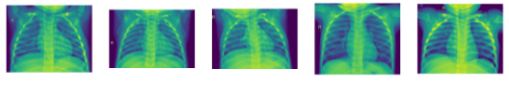

Gambar . Sampel gambar hasil augmentasi

1. **Arsitektur Model**

Penelitian ini akan menggunakan model CNN yang lebih spesifiknya adalah melakukan penerapan metode *transfer learning* yakni *DensNet169* dengan menambahkan beberapa arsitektur pada *fully connected layers.*

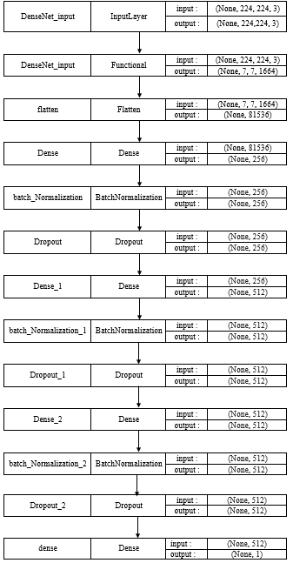

Gambar . Proposed Method

Pada gambar 4 menunjukkan arsitektur metode beserta layers yang tersusun membentuk suatu arsitektur yang diantaranya adalah: (1) *Dense layer* 256 dengan *activation* ‘relu’, (2) *BatchNormalization layer,* (3) *Dropout layer* sebesar 0.5, (4) *Dense layer* 512 dengan *activation* ‘relu’, (5) *BatchNormalization layer,* (6 *Dropout layer* sebesar 0.5, (7) *Dense layer* 512 dengan *activation* ‘relu’, (8) *BatchNormalization layer,* (9) *Dropout layer* sebesar 0.5, dan diakhiri dengan (10) *Dense layer* dengan *output* terdiri atas 2 kelas dengan *activation* ‘sigmoid’.

Aktivasi ‘relu’ dalam *dense layer* memiliki beberapa fungsi diantaranya yakni dapat meningkatkan kecepatan konvergensi, mengatasi masalah gradient model *difusi*, dan meningkatkan akurasi pengenalan gambar jaringan saraf dalam klasifikasi gambar. Kemudian *BatchNormalization* juga memiliki fungsi yang dapat meningkatkan tingkat akurasi pada klasifikasi dengan dataset yang berbeda. Sementara itu penggunaan *dropout* juga sudah terbukti dapat meningkatkan akurasi dan juga dapat membantu menghindari terjadinya *overfitting* pada penelitian. Penggunaan *optimizer* dalam penelitian kali ini adalah ‘adam’, merupakan salah satu teknik *optimizer* yang digunakan untuk memperbarui bobot nilai pada model. Pada *Dense_3* di gambar 4, menggunakan aktivasi ‘sigmoid’ dikarenakan dapat mengubah nilai dalam rentang 0 dan 1. Sedangkan untuk pemilihan fungsi loss adalah *binary_crossentropy*, teknik yang dapat meminimalisir *loss* didapatkan dari penelitian.

1. **Skenario Test**

Dalam skenario test penelitian ini menguji efektivitas *proposed method* dengan beberapa dataset yang sudah diproses terlebih dahulu yakni pada Tabel 1, 2, dan 3, sehingga dalam penelitian ini menghasilkan tiga model berdasarkan data tersebut. Pada pembagian dataset terbagi menjadi 3 bagian training, validasi, dan testing. Data train dan validasi akan dilatih yang dimana hasil akhirnya adalah *file h5. File h5* ini berisi informasi tentang jaringan saraf, misalnya urutan lapisan, fungsi aktivasi yang digunakan, fungsi optimasi, dan fungsi kerugian. *File h5* pada akhirnya juga akan digunakan untuk menjalankan proses evaluasi dengan menggunakan data *testing*.

Penelitian ini menggunakan *batch size* dalam parameter pelatihan yang bertujuan untuk dapat memberikan efek lebih baik dalam hasil pelatihan model. Di Dalam penelitian ini  kami menerapkan dua fungsi *callback* yang diterapkan pada proses pelatihan model. Fungsi *callback* yang pertama digunakan sebagai pemantau nilai dari matriks *val_loss,* yaitu tingkat indeks *loss* dari data validasi. Selama iterasi pelatihan (*epoch*) model dengan memanfaatkan *EarlyStopping,* dan fungsi *callback* yang kedua yaitu untuk menyimpan model yang selesai dieksekusi dari setiap *epoch* jika nilai matriks ­ *val_accuracy* mengalami peningkatan. *Val_accuracy* yakni nilai indeks akurasi terhadap proses *epoch* pada data validasi. Penggunaan *Callback* sendiri yaitu untuk memulihkan bobot yang dipelajari dari *epoch* terbaik sebagai bobot akhir model. *Callback* ini juga penting untuk penjadwalan kecepatan pembelajaran, karena kecepatan pembelajaran dapat menyebabkan masalah, dalam faktor ini dapat menyebabkan masalah karena dengan seiring dengan bertambahnya jumlah *epoch* dan hilangnya validasi menjadi diabaikan. Sedangkan *EarlyStopping* juga diterapkan dalam penelitian ini yang bertujuan untuk meringankan biaya komputasi dan untuk menjalankan beberapa percobaan.